|  |
| --- |
| ***Curso Preparandos – Material Complementar***  ***ENEM – Circuitos Elétricos*** |

1 - (UERJ) Um ventilador dissipa uma potência de 30 W, quando ligado a uma rede elétrica que fornece uma tensão de 120 V. A corrente estabelecida nesse aparelho tem valor igual a:

a) 150 mA c) 350 mA

b) 250 mA d) 450 mA

2 - (ENEM-2001) A distribuição média, por tipo de equipamento, do consumo de energia elétrica nas residências no Brasil é apresentada no gráfico.



Em associação com os dados do gráfico, considere as variáveis:

I. potência do equipamento

II. horas de funcionamento

III. número de equipamentos

O valor das frações percentuais do consumo de energia depende de:

a) I, apenas

b) II, apenas

c) I e II, apenas

d) II e III, apenas

e) I, II e III

3- (ENEM-1999) Lâmpadas incandescentes são normalmente projetadas para trabalhar com a tensão da rede elétrica em que serão ligadas. Em 1997, contudo, lâmpadas projetadas para funcionar com 127 V foram retiradas do mercado e, em seu lugar, colocaram-se lâmpadas concebidas para uma tensão de 120 V. Segundo dados recentes, essa substituição representou uma mudança significativa no consumo de energia elétrica para cerca de 80 milhões de brasileiros que residem nas regiões em que a tensão da rede é de 127 V.

A tabela apresenta algumas características de duas lâmpadas de 60 W, projetadas respectivamente para 127 V (antiga) e 120 V (nova), quando ambas encontram-se ligadas numa rede de 127 V.

|  |  |  |  |  |
| --- | --- | --- | --- | --- |
| Lâmpada  (projeto original) | Tensão da rede elétrica | Potência medida (Watt) | Luminosidade medida (lumens) | Vida útil média (horas) |
| 60 W – 127 V | 127 V | 60 | 750 | 1000 |
| 60 W – 120 V | 127 V | 65 | 920 | 452 |

Acender uma lâmpada de 60 W e 120 V em um local onde a tensão na tomada é de 127 V, comparativamente a uma lâmpada de 60 W e 127 V no mesmo local tem como resultado:

a) mesma potência, maior intensidade de luz e maior durabilidade

b) mesma potência, maior intensidade de luz e menor durabilidade

c) maior potência, maior intensidade de luz e maior durabilidade

d) maior potência, maior intensidade de luz e menor durabilidade

e) menor potência, menor intensidade de luz e menor durabilidade

4 - (EsPCEx – 2011) Um circuito elétrico é constituído por um resistor de 4 ohms e outro resistor de 2 ohms. Esse circuito é submetido a uma diferença de potencial de 12 V e a corrente que passa pelos resistores é a mesma. A intensidade desta corrente é de:

(a) 8A (b) 6A (c) 3A (d) 2A (e) 1A

5 - (UFRJ) Dois resistores, um de resistência R = 2,0 Ω e outro de resistência R’ = 5,0 Ω, estão ligados como mostra o esquema a seguir.

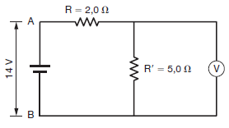

Considere o voltímetro ideal. Entre os pontos *A* e *B* mantém-se uma diferença de potencial VA - VB = 14 V.Calcule a indicação do voltímetro.

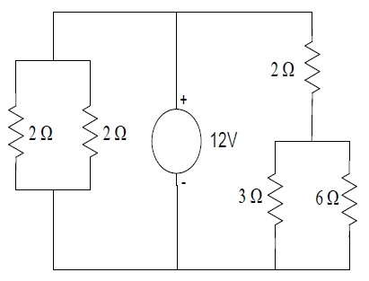6 - (EFOMM – 2015) Para o circuito da figura dada determine o valor da corrente elétrica que passa pelo resistor de 6 ohms:

(a) 0,5V

(b) 1V

(c) 2V

(d) 3V

(e) 4V

7 – (EEAr - 2014) o Circuito abaixo é composto de:

- uma fonte de alimentação ideal que fornece um diferença de potencial (ddp) igual a V,

- um amperímetro ideal que indica uma intensidade de corrente elétrica I

- uma chave liga-desliga (Ch), inicialmente fechada,

- três resistores (R1, R2, R3) de resistência elétrica igual R, cada um.

A intensidade da corrente indicada pelo amperímetro após a chave ser aberta

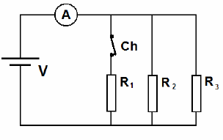

a) permanecerá inalterada

b) aumenta para 1,5 I

c) aumenta para 2,0 I

d) diminui

8 - (ENEM – 2011) Um curioso estudante, empolgado com a aula de circuito elétrico que assistiu na escola, resolve desmontar sua lanterna. Utilizando-se da lâmpada e da pilha, retiradas do equipamento, e de um fio com as extremidades descascadas, faz as seguintes ligações com a intenção de acender as lâmpadas:

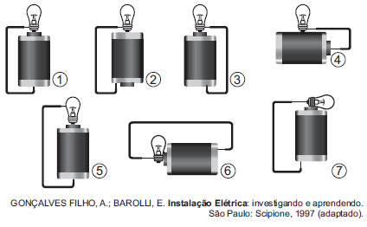

Tendo por base os esquemas mostrados, em quais casos a lâmpada acendeu?

(a) 1, 3, 6 (b) 3, 4, 5 (c) 1, 3, 5 (d) 1, 3, 7 (e) 1, 2, 5